Раздел 1. Общая информация
Необходимо создать внешнюю обработку для конфигурации 1С:Управление торговлей и взаимоотношениями с клиентами (CRM).

Раздел 2. Состав работ

Обработка проверки оплаты по заказу клиента
Необходимо создать обработку «При поступлении ДС по заказу» для дальнейшей загрузки обработки в условие срабатывания триггера из модуля 1C:CRM по переходу интереса на новое состояние после проверки оплаты.
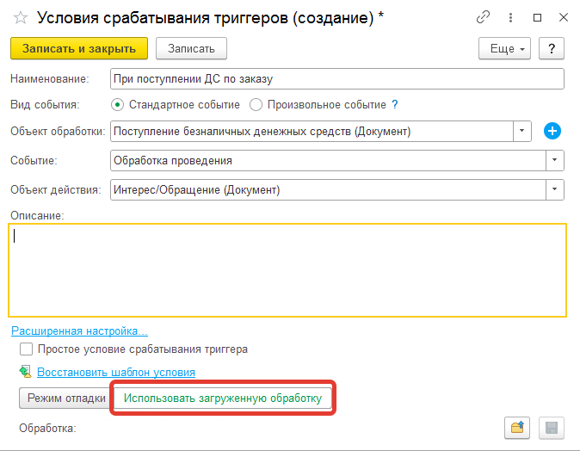
Для срабатывания триггера по переходу интереса на новое состояние при проведении документа «Поступление безналичных ДС» система должна проверить по указанному в объекте расчетов заказу клиента по регистру накопления «Расчеты с клиентами» следующие условия:
- Заказ клиента полностью оплачен;
ИЛИ
- Сумма к оплате в заказе клиента по вариантам контроля оплаты «Оплата до обеспечения» и «Оплата до отгрузки» суммарно меньше или равна общей сумме оплаты по данному заказу клиента.

